Exercici 1

Apartat 1

Crear una pàgina que converteixi una quantitat de diners expressada en euros a
el seu corresponent valor en pessetes (figura 1a). S'ha de comprovar que s'ha introduït un valor, mostrant-se un missatge d'avís en cas contrari (figura b).
Nota: 1 € = 166,386 ptes.

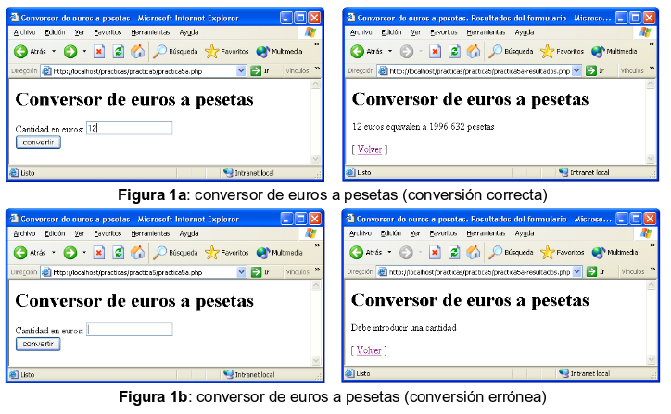
<!DOCTYPE HTML PUBLIC "-//W3C//DTD HTML 4.01 Transitional//EN" "http://www.w3.org/TR/html4/loose.dtd">
<html>
<head>
<meta http-equiv="Content-Type" content="text/html; charset=UTF-8">
<title>Apartat 1</title>
</head>
<body>
<h1>Conversor de euros a pesetas</h1>
<?php
if (isset($_POST['enviar'])) {
$euros = $_POST['euros'];
echo "<p>". $euros . " euros equivalen a " . eurosAPesetas($euros) . " pesetas</p>";
?>
<form name="input" action="<?php echo $_SERVER['PHP_SELF'];?>" method="post">
<input type="submit" value="Volver" name="retornar"/>
</form>
<?php
}else{
?>
<form name="input" action="<?php echo $_SERVER['PHP_SELF'];?>" method="post">
Cantidad en euros: <input type="text" name="euros"/><br/>
<br/>
<input type="submit" value="Convertir" name="enviar"/>
</form>
<?php
}

//Funcions
function eurosAPesetas($euros)
{
$pesetas = $euros*166.386;
return $pesetas;
}
?>
</body>
</html>

Apartat 2
Ampliar la pàgina anterior per a crear un convertidor d'euros a una altra moneda que
podrà seleccionar d'una llista (figura 2a). Prendre els següents valors per a la conversió:
1 € = $ 1,325 USA
1 € = 0,927 lliures esterlines
1 € = 118,232 iens japonesos
1 € = 1,515 francs suïssos
S'ha de comprovar que s'ha introduït un valor, mostrant-se un missatge d'avís en cas contrari (figura 2b).

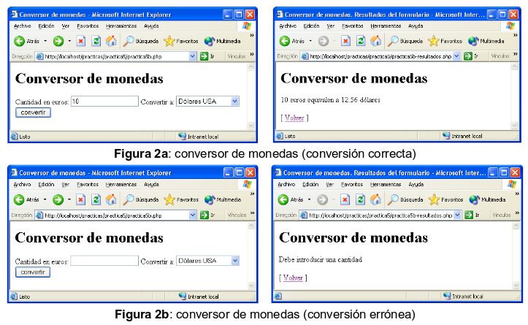
<!DOCTYPE HTML>
<html>
<head>
<meta http-equiv="Content-Type" content="text/html; charset=UTF-8">
<title>Apartat 2</title>
</head>
<body>
<h1>Conversor de monedas</h1>
<?php
if (isset($_POST['enviar'])) {
$euros = $_POST['euros'];
if(is_numeric($euros)!=1){
echo "<p>Debe introduir una cantidad correctamente</p>";
}else{
$moneda =$_POST['moneda'];
switch($moneda){
case 1:
$canvi = eurosAPesetas($euros);
break;
case 2:
$canvi = eurosAUsa($euros);
break;
case 3:
$canvi = eurosALliuresEsterlines($euros);
break;
case 4:
$canvi = eurosAIensJaponesos($euros);
break;
case 5:
$canvi = eurosAFransSuissos($euros);
break;
}
echo "<p>". $euros . " euros equivalen a " . $canvi . "</p>";
}
?>
<form name="input" action="<?php echo $_SERVER['PHP_SELF'];?>" method="post">
<input type="submit" value="Volver" name="retornar"/>
</form>
<?php
}else{
?>
<form name="input" action="<?php echo $_SERVER['PHP_SELF'];?>" method="post">
<p>Cantidad en euros: <input type="text" name="euros"/></p>
<p>Convertir a:
<select name="moneda">
<option value="1">pesetes</option>
<option value="2">USA</option>
<option value="3">lliures esterlines</option>
<option value="4">iens japonesos</option>
<option value="5">francs suïssos</option>
</select>
</p>
<input type="submit" value="Convertir" name="enviar"/>
</form>
<?php
}

//Funcions
function eurosAPesetas($euros){
$pesetas = $euros*166.386;
return $pesetas . " pesetas";
}
function eurosAUsa($euros){
$usa = $euros*1.325;
return $usa . " dolars";
}
function eurosALliuresEsterlines($euros){
$lliuresEsterlines = $euros*0.927;
return $lliuresEsterlines . " lliures esterlines";
}
function eurosAIensJaponesos($euros){
$iensJaponesos = $euros*118.232;
return $iensJaponesos . " iens japonesos";
}
function eurosAFransSuissos($euros){
$fransSuissos = $euros*1.515;
return $fransSuissos . " frans suïssos";
}
?>
</body>
</html>

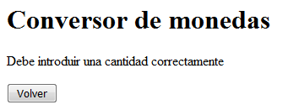
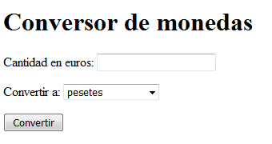
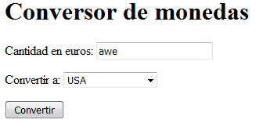
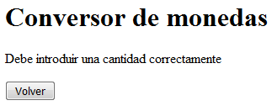
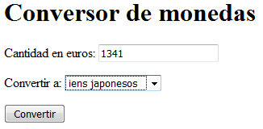
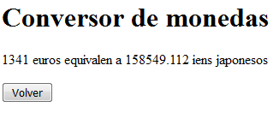

Apartat 3
Realitzar una nova versió del convertidor de monedes de la pràctica anterior utilitzant el formulari de PHP. El comportament serà exactament el mateix (figura 1).
Utilitzar el següent és crema per comprovar si s'ha enviat o no el formulari en funció d'això mostrar o realitzar la conversió. Se suposa que el botó d'enviament del formulari té el nom 'enviar'.

<HTML LANG="es">
<HEAD>
<TITLE>Conversor de monedes</TITLE>
</HEAD>
<BODY>
<H1>Conversor de monedes</H1>
<?PHP
$enviar = $_REQUEST['enviar'];
if (isset($enviar)) // S’ha enviat el formulari
{
//Realitzar la conversió
}
else
{
//Mostrar el formulari
}
?>
</BODY>
</HTML>
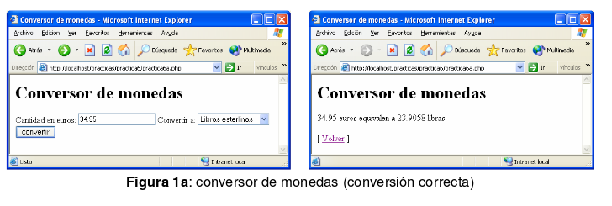
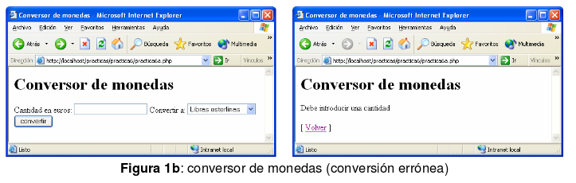

Exercici 2

Apartat 1
P
Crear un formulari per introduir les dades d'un habitatge. En concret s'introduiran les següents dades:
• Tipus d'habitatge (Pis, Adossat, Xalet, Casa)
• Zona (Centre, Nervión, Triana, Aljarafe, Macarena)
• Adreça
• Número de dormitoris (1 a 5)
• Preu en euros
• Mida en metres quadrats
• Extres (Piscina, Jardí, Garatge)
• Observacions
La figura 2 mostra el formulari d'inserció de l'habitatge. La figura 3 mostra el resultat d'una inserció correcta, mentre que la figura 4 mostra el resultat d'una inserció amb errors. Els possibles errors són l'absència d’adreça o bé que el preu o la mida continguin valors no numèrics.

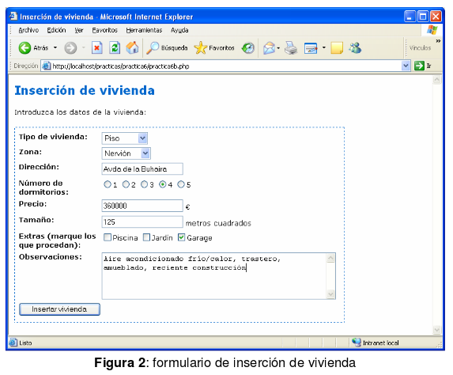
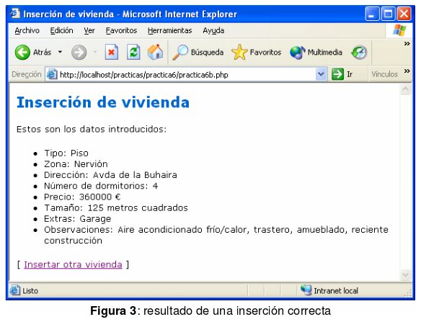

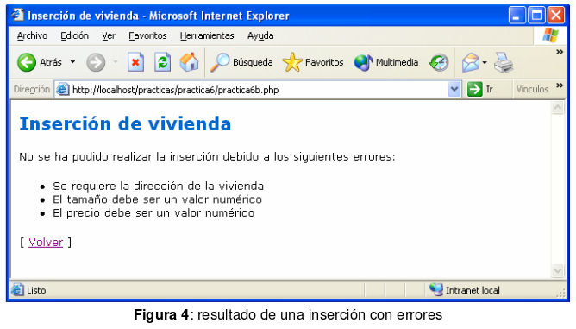

Apartat 2

<!DOCTYPE HTML>
<html>
<head>
<meta http-equiv="Content-Type" content="text/html; charset=UTF-8">
<title>Apartat 1</title>
<style>
table, th, td{
padding: 2px;
}
th{
text-align: left;
}
table{
border:3px dashed blue;
}
</style>
</head>
<body>
<h1>Inserción de vivienda</h1>
<?php
if (isset($_POST['insertar'])) {
$direccion = $_POST['direccion'];
$precio = $_POST['precio'];
$tamano = $_POST['tamano'];
if($direccion == "" || is_numeric($precio)!=1 || is_numeric($tamano)!=1){
echo "<p>No se ha podido realizar la inserción debido a los siguientes errores:</p>
<ul>";
if($direccion == "")
echo "<li>Se requiere la dirección de la vivienda</li>";
if(is_numeric($precio)!=1)
echo "<li>El tamaño debe ser un valor numérico</li>";
if(is_numeric($tamano)!=1)
echo "<li>El precio debe ser un valor numérico</li>";
echo "</ul>";

?>
<form name="input" action="<?php echo $_SERVER['PHP_SELF'];?>" method="post">
<input type="submit" value="Volver" name="retornar"/>
</form>
<?php
}else{
$vivienda = $_POST['vivienda'];
$zona = $_POST['zona'];
$numDormitoris = $_POST['numDormitoris'];
$extras = "Cap";

$observaciones = $_POST['observaciones'];
echo "<p>Estos son los datos introducidos</p>
<ul>";
echo "<li>Tipo: $vivienda </li>";
echo "<li>Zona: $zona </li>";
echo "<li>Dirección: $direccion </li>";
echo "<li>Número de dormitorios: $numDormitoris </li>";
echo "<li>Precio: $precio </li>";
echo "<li>Tamaño: $tamano </li>";
if(isset($_POST['extras'])){
$extras = $_POST['extras'];
echo "<li>Extras: ";
foreach ($extras as $id => $extra) {
if($id > 0)
echo ", ";
echo "$extra";
}
echo "</li>";
}else{
echo "<li>Extras: $extras </li>";
}
echo "<li>Observaciones: $observaciones </li>";
echo "</ul>";

?>
<form name="input" action="<?php echo $_SERVER['PHP_SELF'];?>" method="post">
<input type="submit" value="Insertar otra vivienda" name="retornar"/>
</form>
<?php
}
}else{
?>
<p>Introduzca los datos de la vivienda:</p>
<form name="input" action="<?php echo $_SERVER['PHP_SELF'];?>" method="post">
<table>
<tr>
<th>Tipo de vivienda:</th>
<td>
<select name="vivienda">
<option value="Pis">Pis</option>
<option value="Adossat">Adossat</option>
<option value="Xalet">Xalet</option>
<option value="Casa">Casa</option>
</select>
</td>
</tr>
<tr>
<th>Zona:</th>
<td>
<select name="zona">
<option value="Centre">Centre</option>
<option value="Nervión">Nervión</option>
<option value="Triana">Triana</option>
<option value="Aljarafe">Aljarafe</option>
<option value="Macarena">Macarena</option>
</select>
</td>
</tr>
<tr>
<th>Dirección:</th>
<td>
<input type="text" name="direccion"/>
</td>
</tr>
<tr>
<th>Número de<br>dormitoris:</th>
<td>
<input type="radio" name="numDormitoris" value="1" checked> 1
<input type="radio" name="numDormitoris" value="2"> 2
<input type="radio" name="numDormitoris" value="3"> 3
<input type="radio" name="numDormitoris" value="4"> 4
<input type="radio" name="numDormitoris" value="5"> 5
</td>
</tr>
<tr>
<th>Precio:</th>
<td>
<input type="text" name="precio"/>€
</td>
</tr>
<tr>
<th>Tamaño:</th>
<td>
<input type="text" name="tamano"/>metros cuadrados
</td>
</tr>
<tr>
<th>Extras(marque los<br>que procedan:</th>
<td>
<input type="checkbox" name="extras[]" value="Piscina"/>Piscina
<input type="checkbox" name="extras[]" value="Jardín"/>Jardín
<input type="checkbox" name="extras[]" value="Garage"/>Garage
</td>
</tr>
<tr>
<th>Observaciones:</th>
<td>
<textarea name="observaciones" rows="5" cols="40"></textarea>
</td>
</tr>
<tr>
<td>
<input type="submit" value="Insertar vivienda" name="insertar"/>
</td>
</tr>
</table>
</form>
<?php
}
?>
</body>
</html>

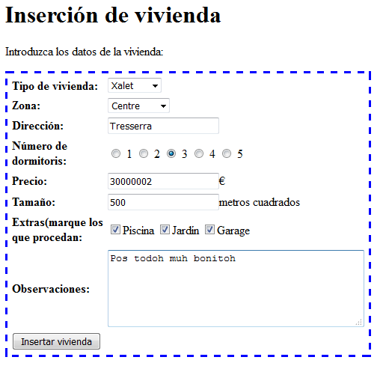
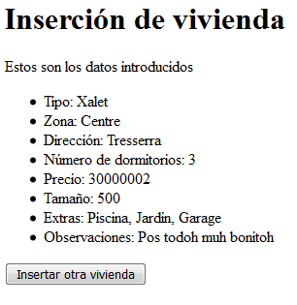
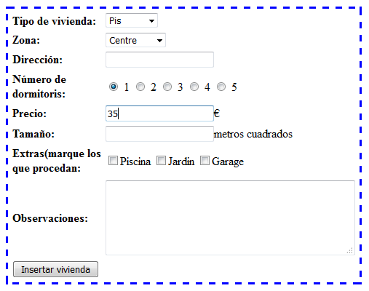
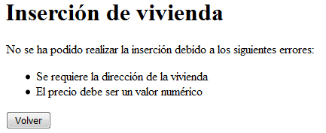
Modifica la solució que aportada per tal que l’usuari no perda les dades introduïdes correctament. Es dir que la informació no s’envie si les dades introduïdes no són correctes i els camps correctes romanguin en el formulari.

<!DOCTYPE HTML>
<html>
<head>
<meta http-equiv="Content-Type" content="text/html; charset=UTF-8">
<title>Apartat 1</title>
<style>
table, th, td{
padding: 2px;
}
th{
text-align: left;
}
table{
border:3px dashed blue;
}
</style>
</head>
<body>
<h1>Inserción de vivienda</h1>
<?php
session_start();

if (isset($_POST['insertar'])) {

if(isset($_POST['numDormitoris']))
$_SESSION['numDormitoris'] = $_POST['numDormitoris'];

if(isset($_POST['observaciones']))
$_SESSION['observaciones'] = $_POST['observaciones'];

$direccion = $_POST['direccion'];
$precio = $_POST['precio'];
$tamano = $_POST['tamano'];
if($direccion == "" || is_numeric($precio)!=1 || is_numeric($tamano)!=1){
echo "<p>No se ha podido realizar la inserción debido a los siguientes errores:</p>
<ul>";
if($direccion == ""){
echo "<li>Se requiere la dirección de la vivienda</li>";
if(isset($_SESSION['direccion'])) unset($_SESSION['direccion']);
}else{
$_SESSION['direccion'] = $direccion;
}
if(is_numeric($precio)!=1){
echo "<li>El precio debe ser un valor numérico</li>";
if(isset($_SESSION['precio'])) unset($_SESSION['precio']);
}else{
$_SESSION['precio'] = $precio;
}
if(is_numeric($tamano)!=1){
echo "<li>El tamaño debe ser un valor numérico</li>";
if(isset($_SESSION['tamano'])) unset($_SESSION['tamano']);
}else{
$_SESSION['tamano'] = $tamano;
}
echo "</ul>";

?>
<form name="input" action="<?php echo $_SERVER['PHP_SELF'];?>" method="post">
<input type="submit" value="Volver"/>
</form>
<?php
}else{
$vivienda = $_POST['vivienda'];
$zona = $_POST['zona'];
$numDormitoris = $_POST['numDormitoris'];
$extras = "Cap";

$observaciones = $_POST['observaciones'];
echo "<p>Estos son los datos introducidos</p>
<ul>";
echo "<li>Tipo: $vivienda </li>";
echo "<li>Zona: $zona </li>";
echo "<li>Dirección: $direccion </li>";
echo "<li>Número de dormitorios: $numDormitoris </li>";
echo "<li>Precio: $precio </li>";
echo "<li>Tamaño: $tamano </li>";
if(isset($_POST['extras'])){
$extras = $_POST['extras'];
echo "<li>Extras: ";
foreach ($extras as $id => $extra) {
if($id > 0)
echo ", ";
echo "$extra";
}
echo "</li>";
}else{
echo "<li>Extras: $extras </li>";
}
echo "<li>Observaciones: $observaciones </li>";
echo "</ul>";
session_destroy();
?>
<form name="input" action="<?php echo $_SERVER['PHP_SELF'];?>" method="post">
<input type="submit" value="Insertar otra vivienda"/>
</form>
<?php
}
}else{
?>
<p>Introduzca los datos de la vivienda:</p>
<form name="input" action="<?php echo $_SERVER['PHP_SELF'];?>" method="post">
<table>
<tr>
<th>Tipo de vivienda:</th>
<td>
<select name="vivienda">
<option value="Pis">Pis</option>
<option value="Adossat">Adossat</option>
<option value="Xalet">Xalet</option>
<option value="Casa">Casa</option>
</select>
</td>
</tr>
<tr>
<th>Zona:</th>
<td>
<select name="zona">
<option value="Centre">Centre</option>
<option value="Nervión">Nervión</option>
<option value="Triana">Triana</option>
<option value="Aljarafe">Aljarafe</option>
<option value="Macarena">Macarena</option>
</select>
</td>
</tr>
<tr>
<th>Dirección:</th>
<td>
<input type="text" name="direccion" value="<?php if(isset($_SESSION['direccion']))echo $_SESSION['direccion'] ?>"/>
</td>
</tr>
<tr>
<th>Número de<br>dormitoris:</th>
<td>
<input type="radio" name="numDormitoris" value="1" <?php if(isset($_SESSION['numDormitoris'])){if($_SESSION['numDormitoris']=="1")echo "checked";}else{echo "checked";}?>> 1
<input type="radio" name="numDormitoris" value="2" <?php if(isset($_SESSION['numDormitoris']) && $_SESSION['numDormitoris']=="2")echo "checked" ?>> 2
<input type="radio" name="numDormitoris" value="3" <?php if(isset($_SESSION['numDormitoris']) && $_SESSION['numDormitoris']=="3")echo "checked" ?>> 3
<input type="radio" name="numDormitoris" value="4" <?php if(isset($_SESSION['numDormitoris']) && $_SESSION['numDormitoris']=="4")echo "checked" ?>> 4
<input type="radio" name="numDormitoris" value="5" <?php if(isset($_SESSION['numDormitoris']) && $_SESSION['numDormitoris']=="5")echo "checked" ?>> 5
</td>
</tr>
<tr>
<th>Precio:</th>
<td>
<input type="text" name="precio" value="<?php if(isset($_SESSION['precio']))echo $_SESSION['precio'] ?>"/>€
</td>
</tr>
<tr>
<th>Tamaño:</th>
<td>
<input type="text" name="tamano" value="<?php if(isset($_SESSION['tamano']))echo $_SESSION['tamano'] ?>"/>metros cuadrados
</td>
</tr>
<tr>
<th>Extras(marque los<br>que procedan:</th>
<td>
<input type="checkbox" name="extras[]" value="Piscina"/>Piscina
<input type="checkbox" name="extras[]" value="Jardín"/>Jardín
<input type="checkbox" name="extras[]" value="Garage"/>Garage
</td>
</tr>
<tr>
<th>Observaciones:</th>
<td>
<textarea name="observaciones" rows="5" cols="40"> <?php if(isset($_SESSION['observaciones']))echo $_SESSION['observaciones'] ?> </textarea>
</td>
</tr>
<tr>
<td>
<input type="submit" value="Insertar vivienda" name="insertar"/>
</td>
</tr>
</table>
</form>
<?php
}
?>
</body>
</html>

